新龙中三班

2025年3月19日 星期三 晴

▲今日出勤

应到24人，实到23人，吴可馨小朋友请假，其他小朋友都来园参与活动啦！

▲区域游戏

在今天的区域游戏中，小朋友或与同伴合作游戏，或自主游戏，都能根据自己的游戏计划来执行，在游戏后能根据自己的游戏内容分组讨论，很棒哦！

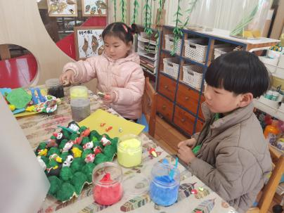 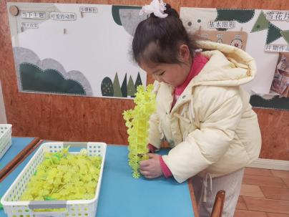 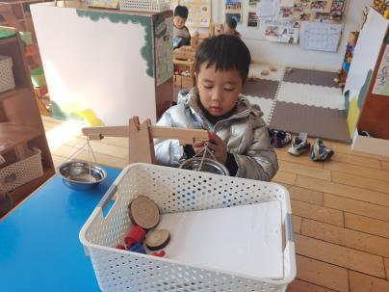

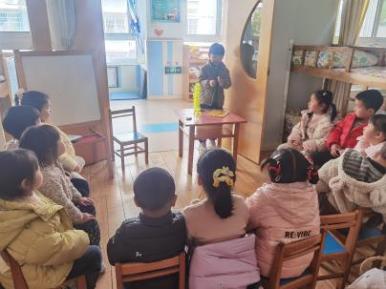 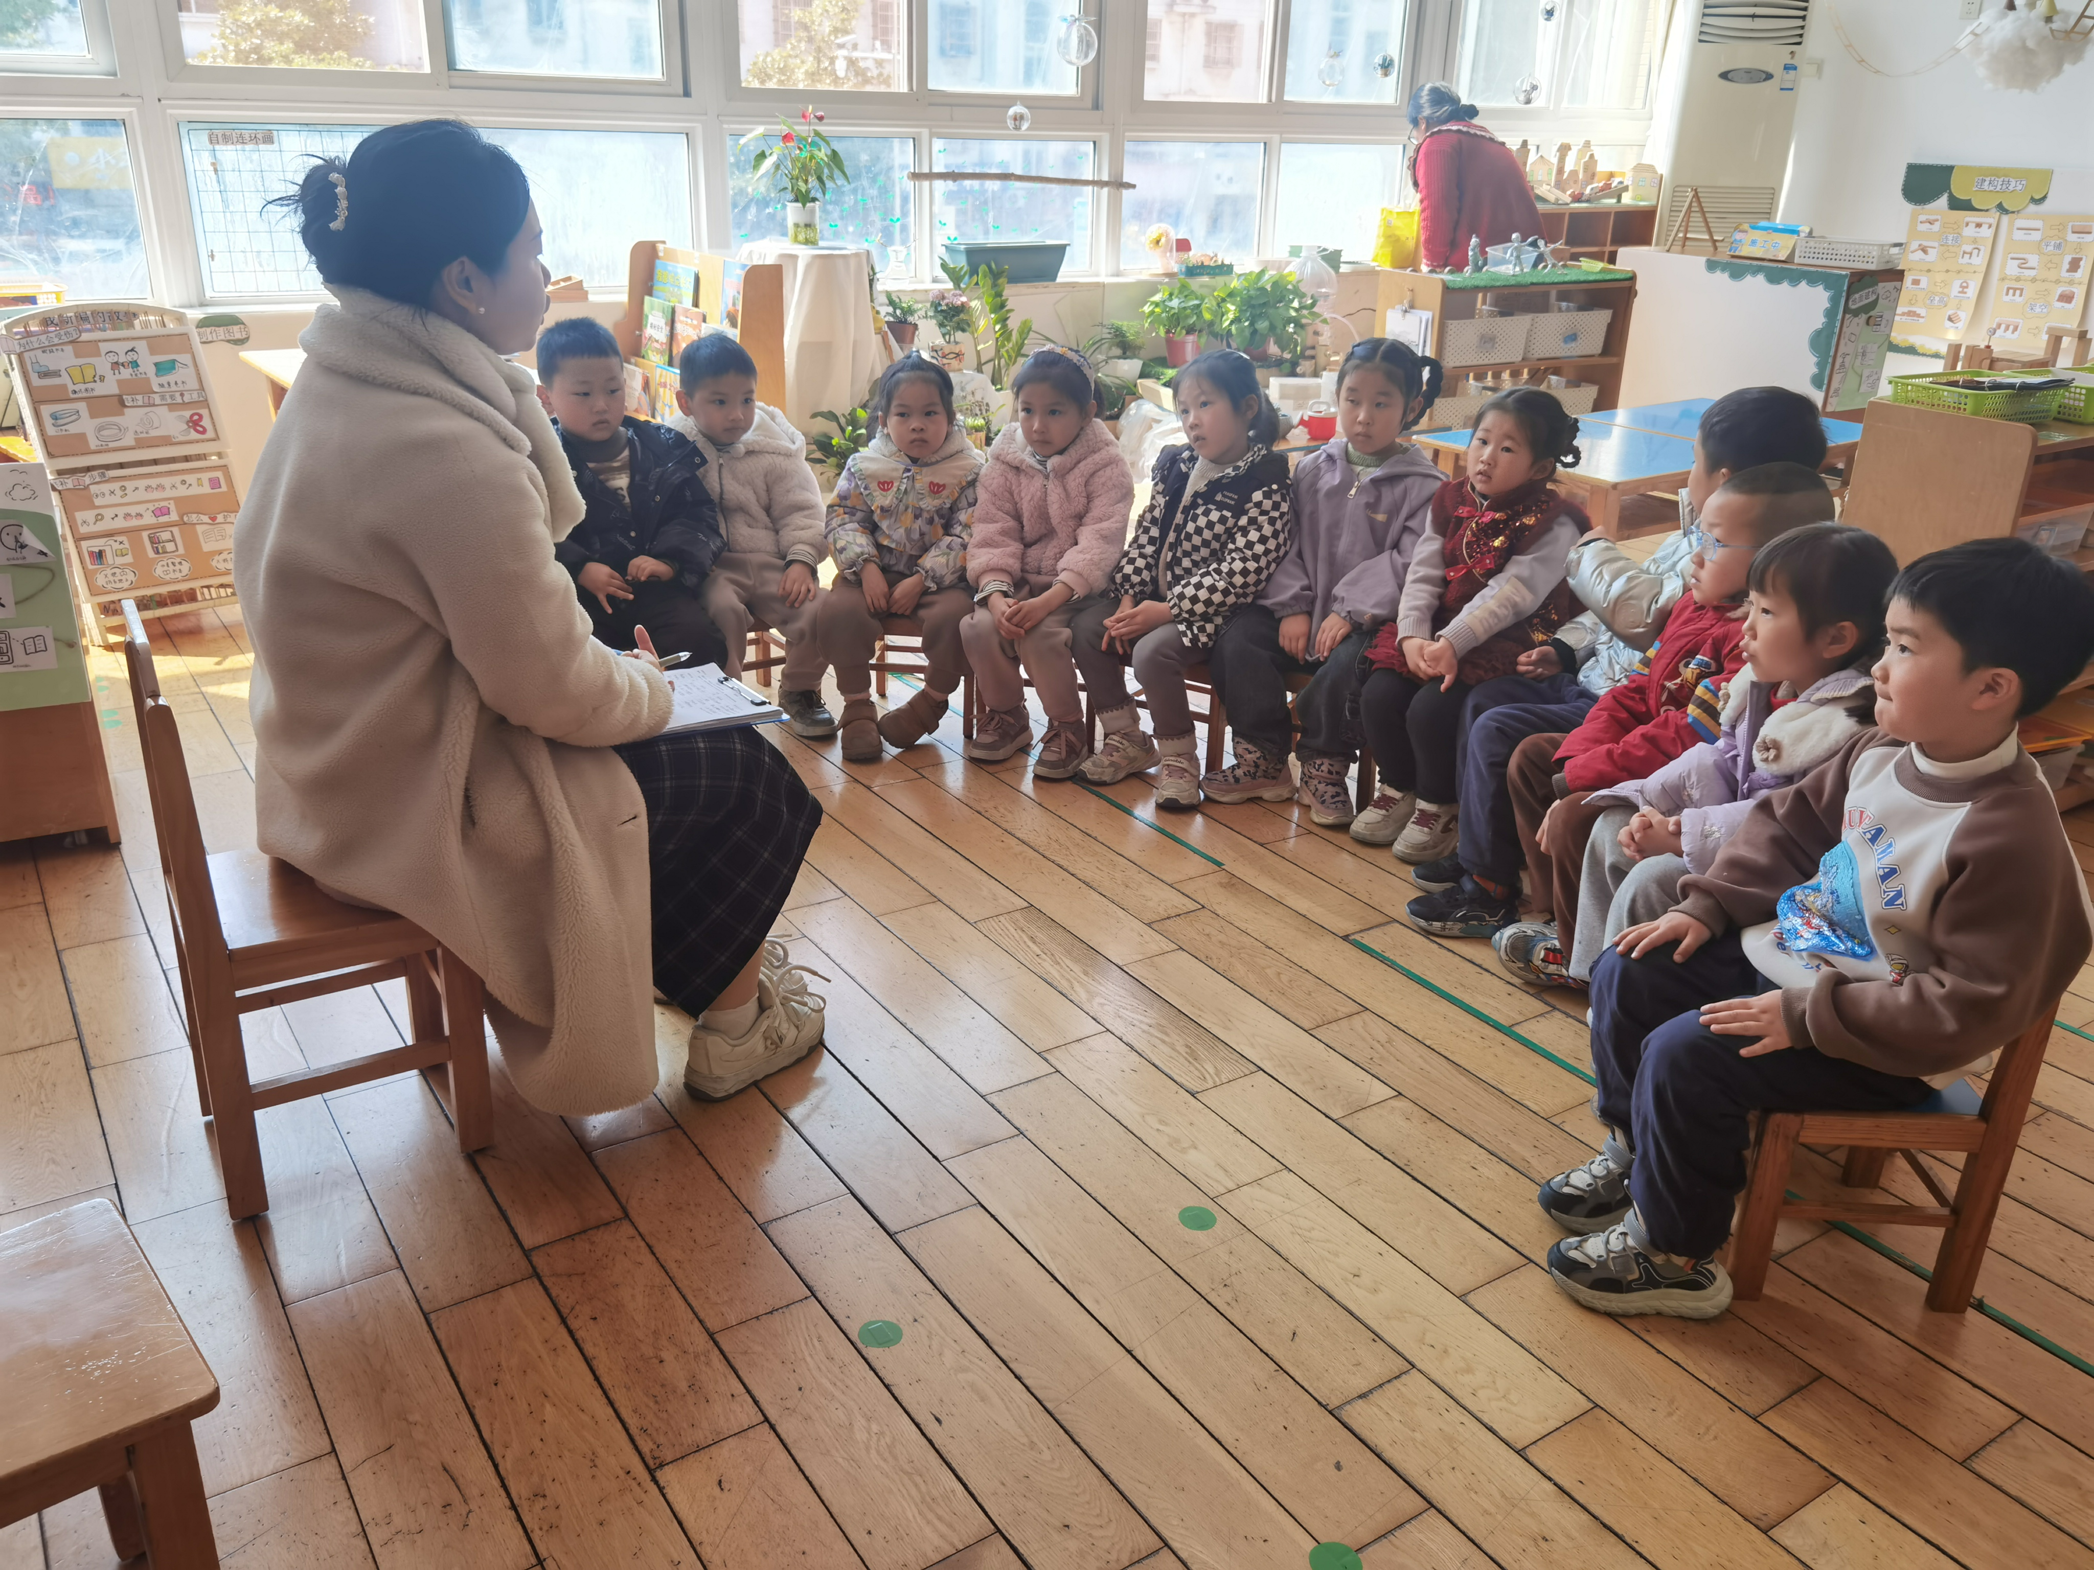 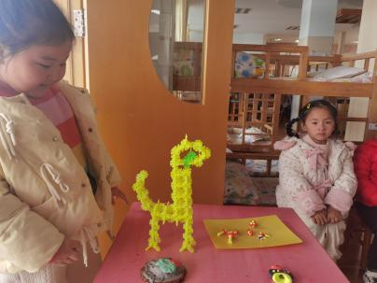

▲户外活动

美好的户外活动时光又开始啦。瞧！今天在综合区小朋友们锻炼了平衡、跳跃、身体协调等能力，户外活动是幼儿园教育的重要一环，孩子们通过与自然的亲密接触，不仅可以拓展视野，增强体质，更能学会观察、想象、探索和合作的能力。

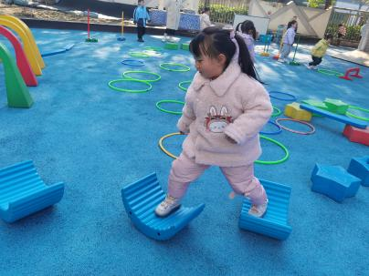 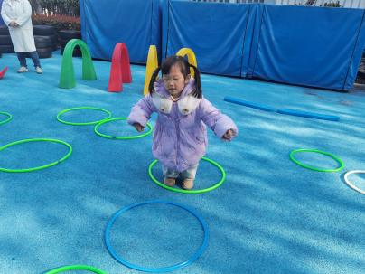 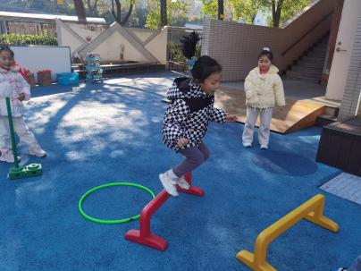

▲语言：猜猜我是什么鸟

猜测谜语主要是培养幼儿倾听理解能力，并让幼儿学习根据谜面上所有的信息进行分析、猜测，从而猜出答案。本次活动中出示的是关于一则猫头鹰的简洁的谜语，前面两句描写外形特征，后面两句描写生活习性，谜语选取的猫头鹰是孩子平时比较了解的，对其特征较为熟悉，由于谜面和谜底都很简单，重点放在培养孩子总结归纳学习和认识过的小鸟的特征，并创编简单的谜语上。

活动中张谦益、李云皓、赵锦泽、王木易、万宇、孙晨希、许思冉、刁欣怡、毛锦妍、彭思浛、沈子煜、王浩宇、刘雨琦、万钰彤小朋友能积极与老师互动，参与到猜灯谜和说灯谜的活动中，真棒！

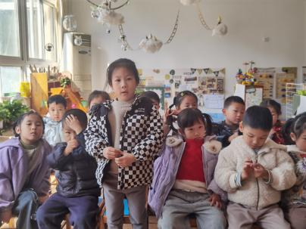 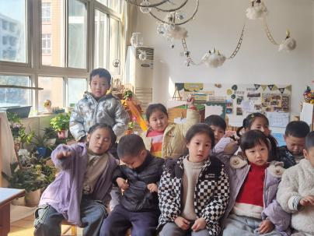 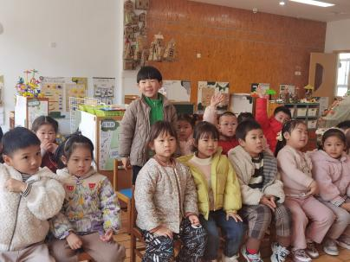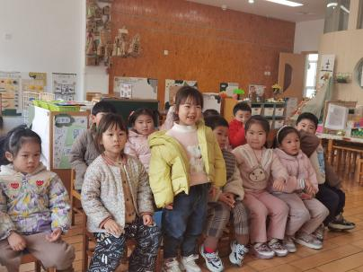 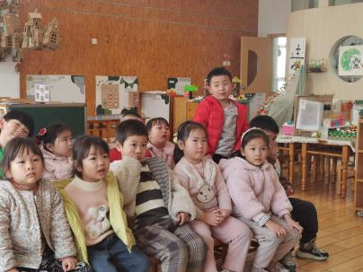 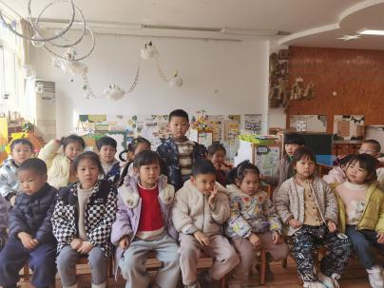 

▲家园合作

1. 2025年春学期新北区低保对象教育补贴工作已启动，现将“告家长书（电子稿）”上传本群，请大家仔细阅读，纸质回执单今天放学发放，请大家回家后根据实际情况填写好明天带来，谢谢配合！